Videreudviklingsaftale vedr. e-TL
VUA 2023-021 – Tilføjelse af kontaktperson til underskriftsmappen

Mellem
Domstolsstyrelsen, Store Kongensgade 1-3, 1264 København K, CVR 21 65 95 09 (herefter Kunden)
Og
Netcompany A/S, Strandgade 3, 1401 København K, CVR 14814833 (herefter Leverandøren)

Beskrivelse
Identifikationsnummer | VUA 2023-021
Resume af ændringen | Tilføjelse af en kolonne med kontaktperson i underskriftsmappen.
Områder der påvirkes | Tinglysning.dk: x | Sagsportal: | S2S: | Andet:

Kundens krav og beskrivelse af de forretningsmæssige ændringer
Der kan ligge mange dokumenter i underskriftsmappen, derfor ønskes det at der bliver tilføjet en kolonne med kontaktperson for at lette overblikket. Det ønskes at kolonnen ligger mellem de nuværende kolonner der indeholder sagsnummer og dato og at alle kolonner stadig er på en side.
ID | Titel | Beskrivelse
K.1 | Kolonne med kontaktperson skal være tilføjet i underskriftsmappen. | Der skal være en kolonne med kontaktperson efter kolonnen med Sagsnummer og før kolonnen med Dato.
K.2 | Hvis der ikke er kontaktperson, skal kolonnen være tom. | Hvis et dokument ikke har en kontaktperson, skal der ikke stå noget i kolonnen med kontaktperson.
K.3 | Kolonne med kontaktperson skal være sorterbar. | Det skal være muligt at sorter efter kontaktperson kolonne.
K.4 | Alle kolonner skal kunne ses på en side. | Dette betyder at der ikke skal laves en scroll funktion eller tilvalg/fravalg af hvilke kolonner der bliver vist. Derimod vil de nuværende kolonner blive klemt sammen for at gøre plads til den nye.
K.5 | Det er muligt at søge efter kontaktperson fra søgefeltet i underskriftsmappen. | Søgefeltet skal også virke med kontaktperson, søgningen skal fungere som den gør for de andre felter. Hvis der er flere anmeldelser med samme kontaktperson, skal der fremkomme flere resultater.
K.6 | Kontaktperson skal tilføjes til teksten i søgefeltet i underskriftsmappen. | I søgefeltet skal der også stå kontaktperson så brugeren er klar over muligheden for at søge på kontaktperson.
K.7 | K.1, K.2, K.3 og K4 skal gælde for begge faner i underskriftsmappen. | Ændringerne skal gælde i både fanen ”Dokumenter, der kan underskrives” og ”Dokumenter, der kan anmeldes”. Søgefeltet ligger udenfor fanerne.

Leverandørens løsningsbeskrivelse
Det foreslås at kontaktperson fra dokumentTilUnderskrift-objektet bliver tilføjet som en ny kolonne til underskriftsmappen, dette gælder begge faner ”Dokumenter, der kan underskrives” og ”Dokumenter, der kan anmeldes”. Kontaktperson objektet er det felt der hedder kontaktperson under Anmelder skridtet, som er det første skridt på en anmeldelse på tinglysning.dk.
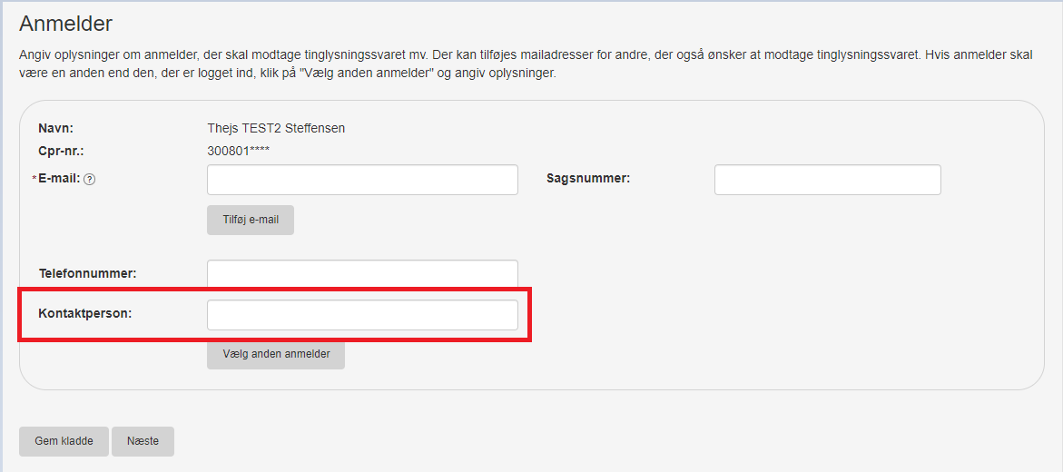
Figur 1: Kontaktperson feltet ved oprettelse af anmeldelse

Den nye kolonne med kontaktpersoner vil blive vist i underskriftsmappen efter sagsnummerkolonnen og før dato kolonnen, dette vil opfylde kriterie K.1.
At tilføje en ekstra kolonne vil dog gøre at kolonnerne kommer til at være tættere på hinanden, eftersom alle kolonnerne stadig skal blive vist fra en side ifølge kriterie K.4. Præcist hvor tæt kolonnerne kommer til at stå kan først præcist afgøres efter kodeændringerne og herefter vil det blive vist til kunden.
Disse 2 ændringer skal ske i både fanen ”Dokumenter, der kan underskrive” og ”Dokumenter, der kan anmeldes”, dette gøres for at opfylde kriterie K.7.
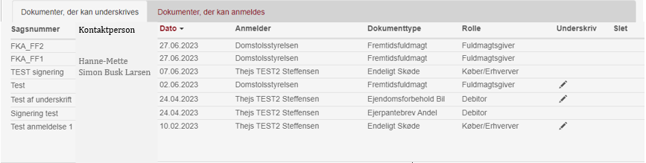
Figur 2: Skitse af den nye Dokumenter der kan underskrives fane

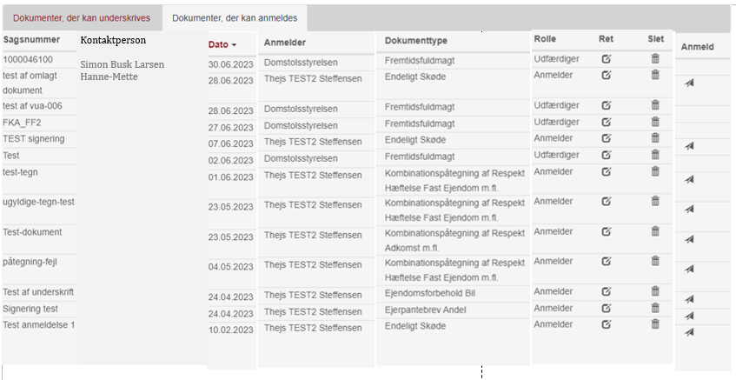
Figur 3: Skitse af den nye Dokumenter der kan anmeldes fane

Herudover vil kontaktperson også blive tilføjet til søge feltet i underskriftsmappen så det bliver muligt at søge efter specifikke kontaktpersoner, præcis som man i dag kan søge efter fx sagsnummer eller dato, dette vil opfylde kriterie K.5.
Dette inkluderer også en ændring af den nuværende tekst i søgefeltet, for at opfylde kriterie K.6 teksten specificerer hvilke parametre man kan søge efter.

